Media Pembelajaran Sistem Ekskresi Paru-Paru Manusia Menggunakan Teknologi Augmented Reality

Nisa Tri Rezkiana^{1a}, Feri Candra^{2b}

^{a,b}Program Studi Teknik Informatika, Fakultas Teknik, Universitas Riau

Kampus Bina Widya Jl. HR. Soebrantas Km.12.5 Simpang Baru, Panam,

Pekanbaru, 28293, 0761-63272

¹nisa.tri@student.unri.ac.id , ²feri@eng.unri.ac.id

Abstract
The development of communication and information technology is currently grows rapidly and widely used in various fields. One of these technological advances can be used in education. One of the technologies that can be used in education is Augmented Reality (AR) technology. A method that unite 2D (two-dimensional) and 3D (three-dimensional) virtual objects with real objects into a real-world environment at one time. in the world of education there are levels ranging from TK (kindergarten), SD (elementary school), SMP (junior high school), SMA (senior high school) and college. There are many subject in the world of education, for example at the senior high school in the subject of Biology, namely the study of biological life. Many system processes that occur in the body of living things so student will use their thinking logic to understand the theory and how to the process of a system occurs. Theory in Biology for example the theory of the human excretion system. This theory is a process of how the excretion system works in the human body. Excretion system is the process of removing waste materials that are no longer used in the body, for example in the lungs of humans who experience excretion systems, namely the removal of waste substances, there is an exchange between O₂ gas (oxygen) and CO₂ (carbon dioxide). it can be concluded that using technology-based additional media in the teaching and learning process with the appearance of 3D objects and there is a movement illustration of a process along with sound explanations of the theory will be more easily understand by students so as to improve the quality of learning.

Keywords: augmented reality, academic atmosphere, android, biology, excretion system.

Abstrak
Perkembangan teknologi komunikasi dan informasi saat ini berkembang dengan pesat dan banyak digunakan dalam berbagai bidang. Kemajuan teknologi ini salah satunya dapat digunakan dalam dunia pendidikan. Teknologi yang dapat digunakan dalam dunia pendidikan salah satunya yaitu teknologi Augmented Reality (AR). Sebuah metode yang menyatukan antara benda maya 2D(dua dimensi) maupun 3D(tiga dimensi) dengan benda nyata kedalam lingkungan dunia nyata dalam satu waktu. didunia pendidikan ada tingkatanya mulai dari TK (taman kanak-kanak), SD(sekolah dasar), SMP(aekolah menengah pertama), SMA(sekolah menengah atas) dan perguruan tinggi. Ada banyak mata pelajaran dalam dunia pendidikan misal ditingkat SMA pada mata pelajaran Biologi yaitu ilmu tentang mempelajari biologis makhluk hidup. Banyak proses sistem yang terjadi didalam tubuh makhluk hidup sehingga para siswa akan menggunakan logika berfikirnya dalam memahami teori dan bagaimana proses terjadinya suatu sistem. Teori yang ada didalam mata pelajaran Biologi contohnya teori sistem ekskresi manusia. Teori ini terdapat proses bagaimana sistem ekskresi bekerja dalam tubuh manusia. Sistem ekskresi adalah proses pengeluaran zat-zat sisa yang tidak digunakan lagi didalam tubuh misal pada paru-paru manusia yang mengalami sistem ekskresi yaitu pengeluaran zat sisa, terjadi pertukaran antara gas O₂(oksigen) dan CO₂(karbon dioksida). Sehingga dapat disimpulkan bahwa menggunakan media tambahan berbasis teknologi dalam proses belajar mengajar dengan tampilan objek berbentuk 3D dan ada gerakan ilustrasi suatu proses beserta suara penjelasan teori maka akan lebih mudah dipahami oleh siswa sehingga dapat meingkatkan kualitas belajar.
Kata kunci: augmented reality,android,pendidikan,biologi,sistem ekskresi.
© 2019 Jurnal CTIA

Pendahuluan
Perkembangan teknologi yang begitu pesat pada saat ini begitu mempengaruhi kehidupan dalam berbagai bidang. Salah satunya dalam bidang pendidikan. Perkembangan teknologi yang maju kini banyak dimanfaatkan untuk media tambahan dalam proses belajar mengajar. Dengan memanfaatkan teknologi yang berkembang saat ini akan mmpengaruhi kualitas belajar para siswa. Dalam proses belajar mengajar media pendukung selain buku akan lebih efektif digunakan daya meningkatkan kualitas siswa dalam memahami teori yang diberikan oleh pengajar. Salah satu teknologi yang berkembang saat ini yaitu teknologi Augmented Reality (AR) yaitu, sebuah metode yang menggabungkan antar dunia maya dengan dunia nyata dalam waktu yang sama. Dalam teknologi AR ini dapat dimasukan penjelasan sebuah materi dengan tampilan 3D yang dipadukan dengan gerakan dan suara penjelasan materi yang disampaikan. Dengan adanya media tambahan berbasis teknologi seperti yang dijelaskan maka penulis membuat aplikasi media pembelajaran berbasis android dengan mengambil satu teori didalam mata pelajaran biologi yaitu sistem ekskresi dengan pengambilan satuorgan saja yaitu paru-paru manusia. Pembelajaran yang efektif memerlukan perencanaan yang baik, selain metode yang tepat, pemilihan media juga sangat mempengaruhi [1].
Dari penelitian sebelumnya dengan judul “pengembangan buku ajar dan Augmented Reality pada konsep sistem pencernaan tingkat sma” telah ada pembuatan aplikasi media pembelajaran berbasis android dengan teknologi Augmented Reality. Penulis tersebut mengambil salah satu teori yaitu sistem pencernaan manusia. Pada jurnal tersebut penulis menggunakan metode marker based tracking. Objek yang diambil hanya satu organ saja. Dalam penelitian ini menampilkan video langsung tidak berbentuk 3D. [2]
Untuk memudahkan para siswa dalam memahami materi yang akan diberikan oleh pengajar dengan media tambahan berbasis teknologi. Sehingga dapat meningkatkan kualitas belajar para siswa dan akan berpengaruh terhadap kemajuan kualitas sdm yang berkualitas sehingga dapat mempengaruhi terhadap stabilitas nasional.
Media tambahan apa yang dapat digunakan dalam proses pembelajaran untuk meningkatkan kualitas pembelajaran.

Metodologi Penelitian
Dalam pembuatan sebuuah media tambahan dalam proses belajar mengajar yaitu dapat menggunakan teknologi Augmented Reality. Terdapat dua metode yang ada didalam Augmented Reality yaitu marker based tracking dan markerless Augmented Reality. Dalam penelitian ini menggunakan marker based tracking. Adapun software yang digunakan untuk membuat sebuah sistem aplikasi media pembelajaran ini yaitu ada software Blender 3D, Unity. Masing-masing software akan dijelaskan pada bagian selanjutnya.

2.1. Blender
Blender adalah perangkat lunak sumber terbuka grafika komputer 3D. Perangkat lunak ini digunakan untuk membuat film animasi, efek visual, model cetak 3D, aplikasi 3D interaktif, dan permainan video. Blender memiliki beberapa fitur termasuk pemodelan 3D, penteksturan, penyunting gambar bitmap, penulangan, simulasi cairan dan asap, simulasi partikel, animasi, penyunting video, pemahat digital, dan rendering. Dalam pembuatan objek paru-paru 3D dalam sistem ini menggunakan software blender.

2.2. Unity
Sistem untuk media tambahan dalam belajar dengan teknologi AR tersebut dapat dibangun dengan menggunakan software Unity. Augmented Reality atau realitas tertambah, atau kadang dikenal dengan sebutan bahasa inggrisnya AR (Augmented Reality), Ronald T. Azuma mendefinisikan augmented reality sebagai penggabungan benda-benda nyata dan maya dilingkungan nyata, berjalan secara interaktif dalam waktu nyata, dan terdapat integrasi antar benda dalam tiga dimensi atau dua dimensi, yaitu benda maya terintegrasi dalam dunia nyata. Penggabungan benda nyata dan maya dimungkinkan dengan teknologi tampilan yang sesuai, interaktivitas dimungkinkan melalui perangkat-perangkat input tertentu [3]. Suatu software yang digunakan untuk membuat sebuah aplikasi serta game multi platform yang didesain untuk mudah digunakan. Berikut ini pada gambar 1 adalah tampilan software unity.

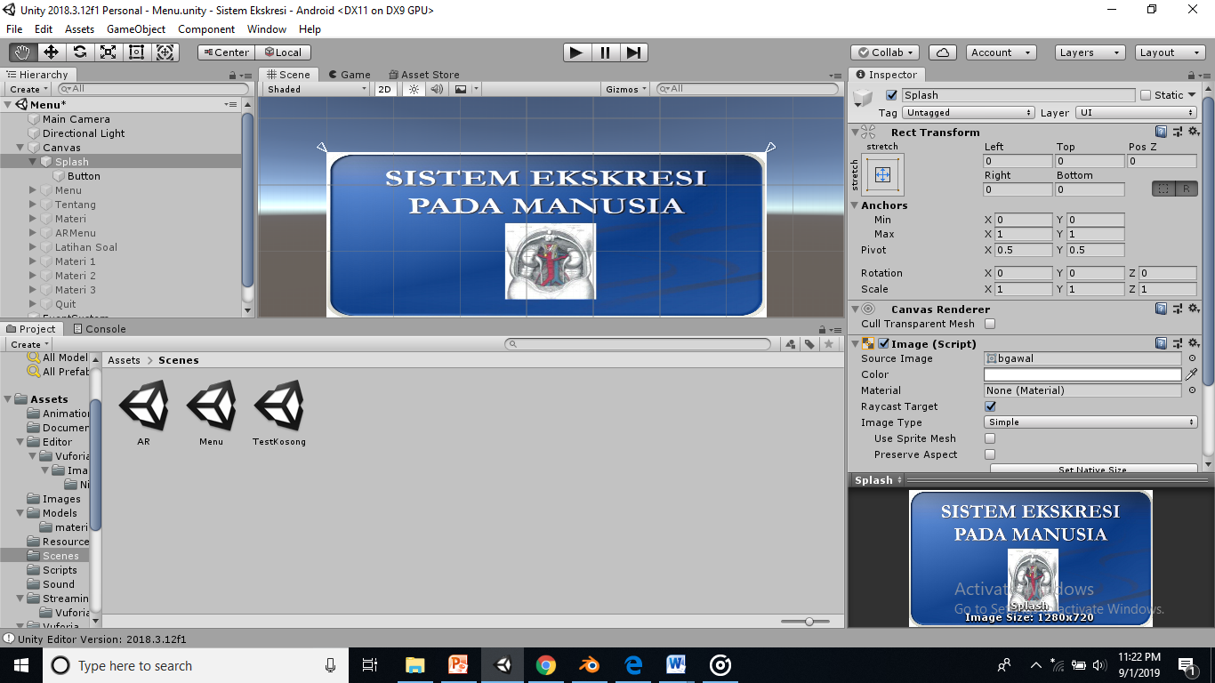
Gambar 1. Software Unity

2.3. Vuforia SDK
Vuforia adalah Augmented Reality Software Development Kit ( SDK ) untuk perangkat mobile yang memungkinkan pembuatan aplikasi Augmented Reality ini menggunakan teknologi Computer Vision untuk mengenali dan melacak gambar planar ( Gambar Target ) dan objek 3D sederhana , seperti kotak , secara real -time . Kemampuan registrasi citra ini memungkinkan pengembang untuk posisi dan orientasi obyek virtual , seperti model 3D dan media lainnya , dalam kaitannya dengan gambar dunia nyata ketika hal ini dilihat melalui kamera dari perangkat mobile . Objek virtual kemudian melacak posisi dan orientasi dari gambar secara real -time sehingga perspektif user pada objek sesuai dengan perspektif mereka pada Target Gambar, sehingga tampak bahwa objek virtual adalah bagian dari dunia nyata. Vuforia SDK mendukung berbagai 2D dan 3D jenis sasaran termasuk ‘ markerless “Image Target , konfigurasi 3D Multi- Target, dan bentuk beralamat Fidusia Marker dikenal sebagai Bingkai Marker .

2.4. Marker
Dalam proses pembuatan sistem ini menggunakan teknologi Augmented Reality dengan metode marker based tracking yang menggunakan marker. Sebuah marker adalah ilustrasi hitam dan putih berbentuk persegi dengan batas hitam tebal dan latar belakang putih. Marer tersebut akan dijadikan media tambahan untuk menunjang proses teknologi Augmented Reality. marker tersebut akan didaftarkan pada vuforia sdk yang tadi sebelumnya sudah dijelaskan. Sebuah marker yang telah didaftarkan pada website vuforia menandakan bahwa proyek pembuatan sistem tersebut telah resmi dibuat. Berikut adalah komponen marker yang akan terbaca oleh sistem tersebut pada gambar 2-3 dibawah ini.
Komponen pertama yang harus ada didalam marker atau yang akan terbaca oleh sistem tersebut yaitu berbentuk seperti penyanggah atau tulang yang menghubungkan antara paru-paru kanan dan paru-paru kiri seperti gambar 2 dibawah berikut ini.
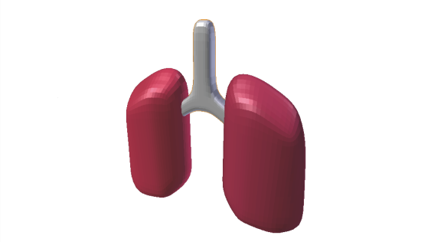
Gambar 2. Kompponen Satu Marker

Komponen yang ke2 agar marker dapat terdeteksi oleh sistem yaitu gambar bagian paru-paru sebelah kanan seperti pada gambar 3 berikut ini.
Gambar 3. Komponen Dua Marker

Dalam sistem ini terdapat tiga komponen marker yang akan terbaca. Apabila salah satu saja tidak ada maka marker tidak akan erbaca atau terdeteksi oleh sistem. Komponen yang ke3 agar marker dapat terbaca yaitu gambar bagian paru-paru sebelah kiri yang terlihat pada gambar 4 berikut ini.
Gambar 4. Komponen Tiga Marker

2.4. Cara Kerja Augmented Reality (AR)
Sebuah proses dalam metode yang digunakan yaitu alur kerja AR kamera akan mencari lokasi marker [4]. Pada gambar 5 berikut ini akan dijelaskan bagaimana proses metode teknologi Augmented Reality bekerja.
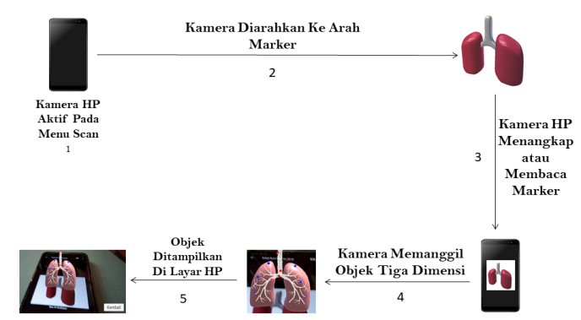
Gambar 5. Cara Kerja Augmented Reality

Proses bekerjanya teknologi Augmented Reality pada sistem aplikasi tersebut yaitu dengan mengaktifkan terlebih dahulu kamera dari android tersebut lalu kamera akan diarahkan pada marker setelah posisi dan keadaan kamera mendeteksiatau membaca marker tersebut maka sistem akan memanggil objek 3D yang sudah didaftarkan sebelumnya pada pembuatan sistem. Setelah itu objek 3D akan ditampikan pada layar android. Objek akan muncul selama komponen marker terbaca.

3. Hasil dan Pembahasan
Setelah sistem dirancang dan dibangun maka akan menghasilkan sebuah sistem yang dapat digunakan. Dengan teknologi Augmented Reality menggunakan metode marker based tracking berikut ini akan dijelaskan bagaimana tampilan sistem dan bagaimana sistem yang sudah dibuat berjalan.

3.1. Tampilan Menu Utama
Pertama setelah sebelumnya sistem atau aplikasi tersebut telah didownload dan diinstal maka etika membukanya akan muncul tampilan awal atau splash screen. Tidakada button tambahan dalam layar ini untuk ke menu atau selanjutnya layar cukup di touch atau disentuh bagian mana saja maka akan berlanjut kelayar berikutnya. Seperti pada gambar 6 berikut ini.
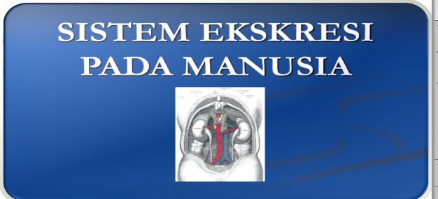
Gambar 6. Tampilan Scene Awal Aplikasi

3.2. Tampilan Menu Materi
Setelah layar awal ditouch maka akan muncul layar berikutnya yaitu berupa menu yang disediakan dalam sistem. Ada banyak button untuk pilihan mana yang akan dibuka selanjutnya, ada menu materi yang didalamnya terdapat menu AR yang nantinya objek akan ditampilkan. Lalu ada menu soal latihan yang isinya berupa soal-soal latihan untuk mengevaluasi seberapa paham siswa dalam memahami materi. Selanjutnya ada menu tentang yang berisi profile pembuat sistem tersebut.. Berikut adalah tampilan menu utama pada gambar 7 berikut ini.
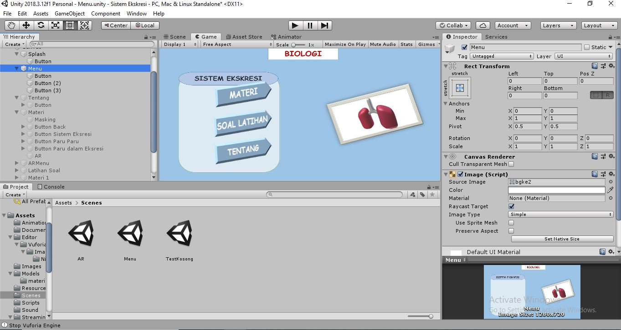
Gambar 7. Tampilan Menu Utama

Selanjutnya jika ingin melihat objek maka yang dipilih adalah button materi didalamnya terdapat menu AR. Button tersebut berjalan sesuai dengan tampilan berikutnya. Menu AR akan menampilkan objek 3D yang telah dimasukan kedalam sistem. Tampilan pada menu AR pada menu dapat dilihat pada gambar 8 berikut ini.
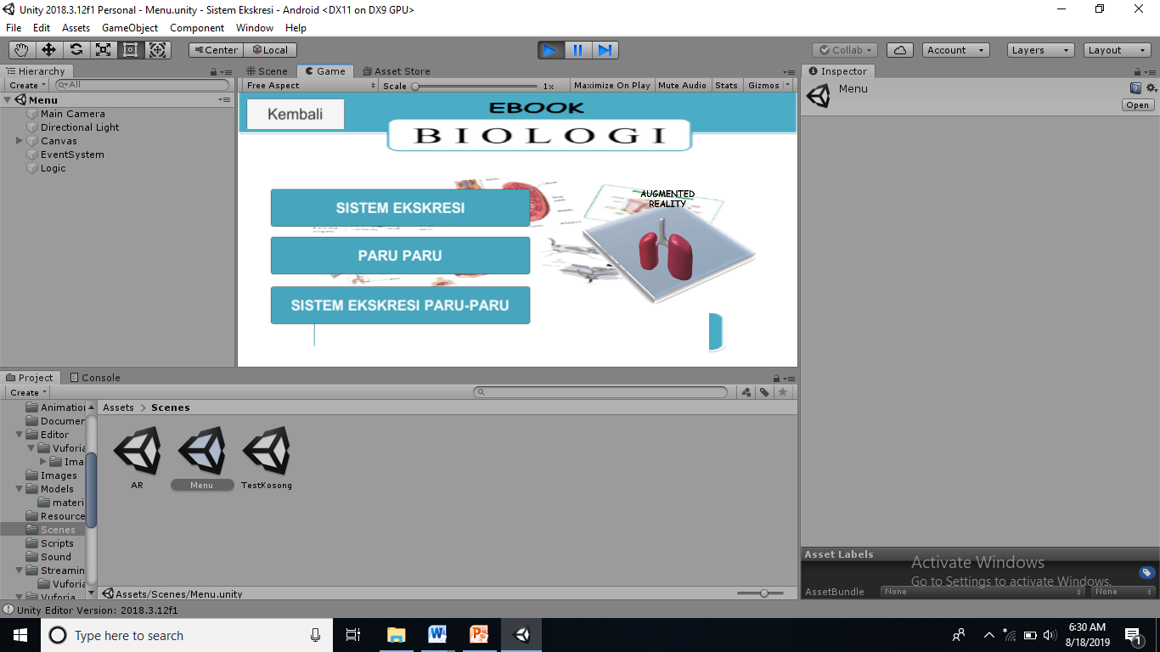
Gambar 8. Tampilan Menu AR

Didalam button pemilihan menu Augmented Reality terdapat menu atau pilihan yaitu button scan marker, lalu ada button cara menggunakan. Ketika mengklik button scan AR maka sistem akan menyalakan atau mengaktifkan kamera untuk membaca sebuah marker. Terdapat tiga button lagi didalamnya untuk perbedaan kecepatan gerak objek tersebut. Tampilan scan marker pada menu AR dapat dilihat pada gambar 9 berikut ini.
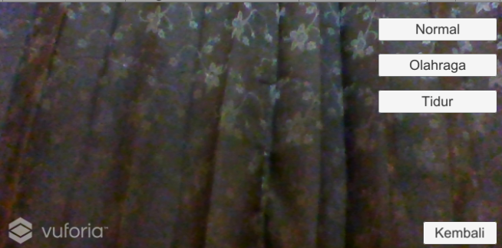
Gambar 9. Tampilan Kamera Aktif
Apabila kamera yang sudah aktif tadi membaca atau mendeteksi marker maka sistem akan memanggil objek yang sudah ada. Objek akan muncul pada layar hp di atas marker. Tampilan objek 3D yang ada pada sistem seperti gambar 10 berikut ini.
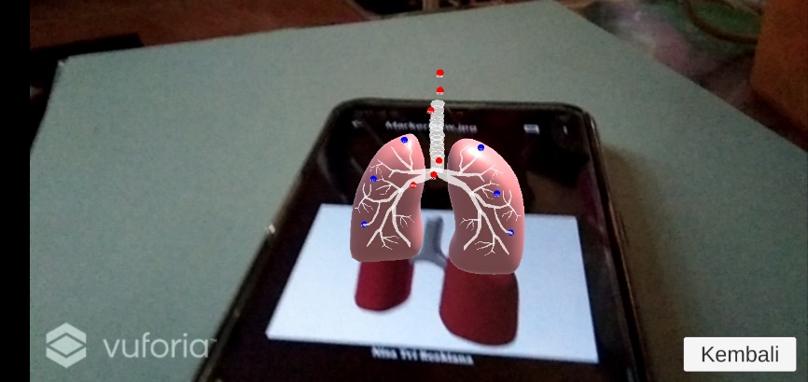
Gambar 10. Kamera Membaca Marker

Seperti yang sudah dijelaskan sebelumnya bahwa ada dua menu pada menu Augmented Reality yaitu button cara menggunakan. Ketika button tersebut diklik maka akan ditampilkan cara menggunakan untuk menampilkan objek 3D. didalam tampilan cara menggunakan terdapat button download untuk mendapatkan marker yang akan digunakan beserta button tutup untuk menutup jendela atau scene cara mengguakan. Tampilan dari scene cara menggunakan pada gambar 11 berikut ini.
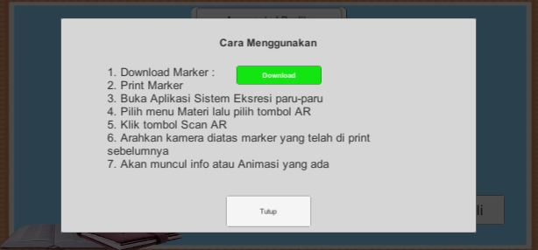
Gambar 11. Tampilan Scene Cara Menggunakan

Selanjutnya untuk mendapatkan marker maka akan dklik pada button download yang berwarna hijau. Diakses dengan melalui gmail untuk mendownloadnya. Berikut ini adalah gambar dari isibutton download tertera pada gambar 12 berikut ini.
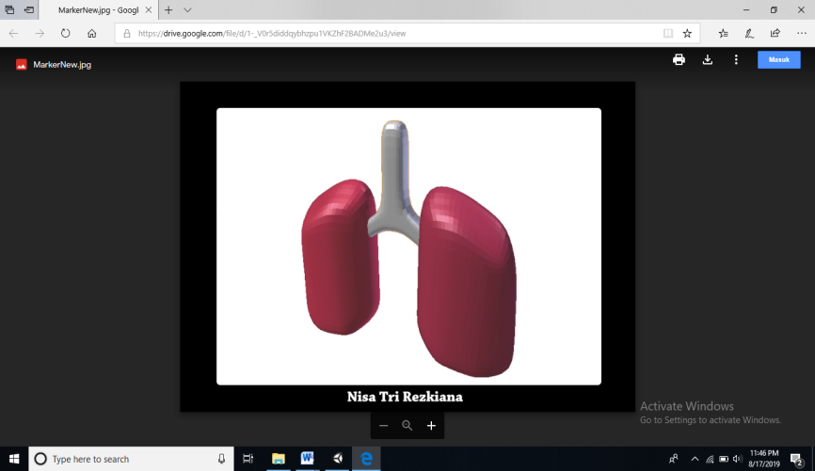
Gambar 12. Tampilan Marker

3.3. Tampilan Menu Soal Latihan
Selanjutnya terdapat menu atau button pilih untuk latihan soal. Didalam menu latihan soal terdiri dari 10 soal latihan ganda. Terdapat empat pilihan jawaban yang dimana salah satunya adalah jawaban yang benar dan tiga pilihan lainnya lagi salah. Adapun nilai akhiratau skor setelah mengisi soal-soal tersut. Berikut adalah tampilan dari menu latihan soal yaitu pada gambar 13 berikut ini.
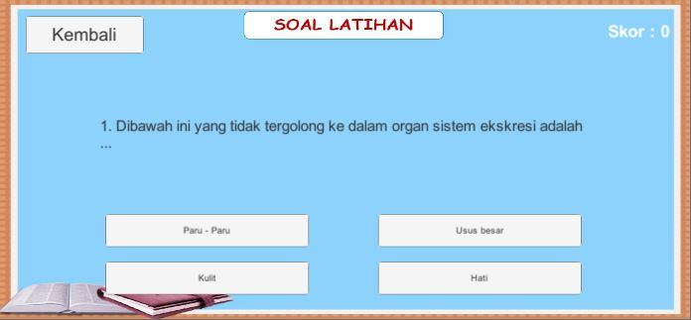
Gambar 13. Tampilan Latihan Soal

Pada latihan soal ini ketika user mengerjakan maka akan ada notif benar atau salah jawaban yang dipilih, apabila user menjawab soal dengan benar maka aka nada notifikasi jawaban benar dan berlatar hijau. Apabila benar maka skor menjadi satu begitupun selanjutnya. Contoh pengerjaan soal nomer 1 dengan jawaban yang benar. Sepertei pada gambar 14 berikut ini.
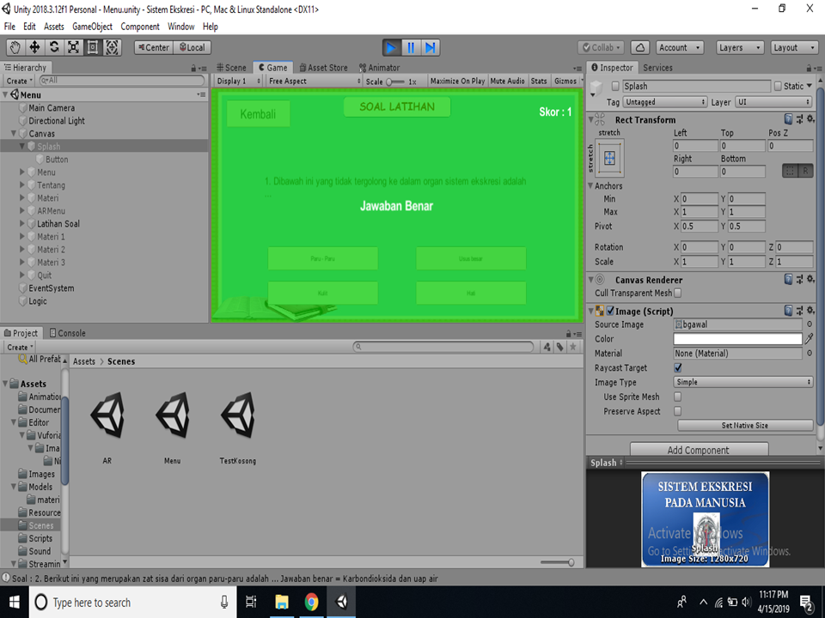
Gambar 14. Tampilan Notifikasi Jawaban Soal Benar

Untuk soal berikutnya akan otomatis ke soal selanjutnya. Apabila pada soal berikutnya jawaban dari user memilih yang salah maka akan muncul notifikasi jawaban salah dan berlatar atau berwarna merah pada tampilannya. Dibawah ini meurpakan tampilan jawaban yang salah. Pada gambar 15 berikut ini.
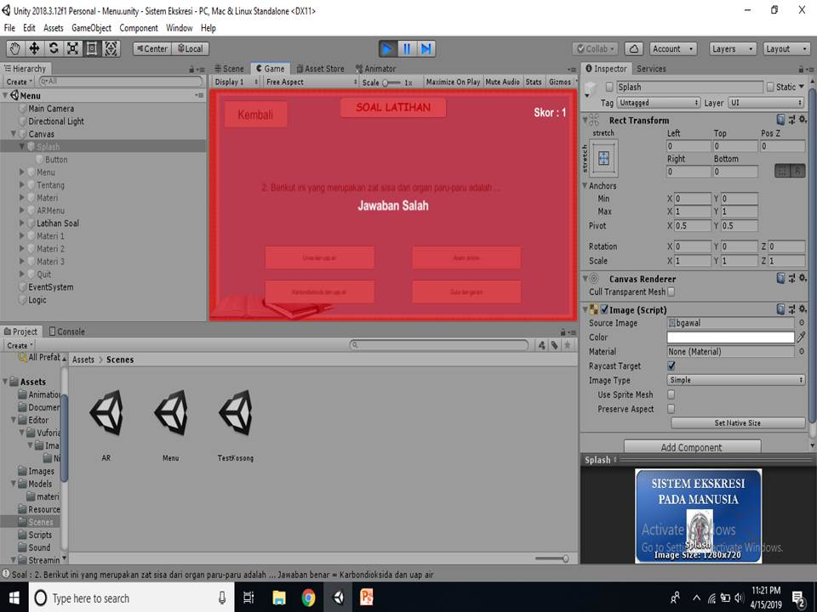
Gambar 15. Tampilan Notifikasi Jawaban Soal Salah

Selanjutnya apabila user telah mengerjakan semua soal latihan yang tersedia maka akan muncul tampilan skor atau hasil nilai dari mengerjakan soal latihan. Pada gambar 16 adalah tapilan setelah semua soal dikerjakan, seperti gambar dibawah ini.
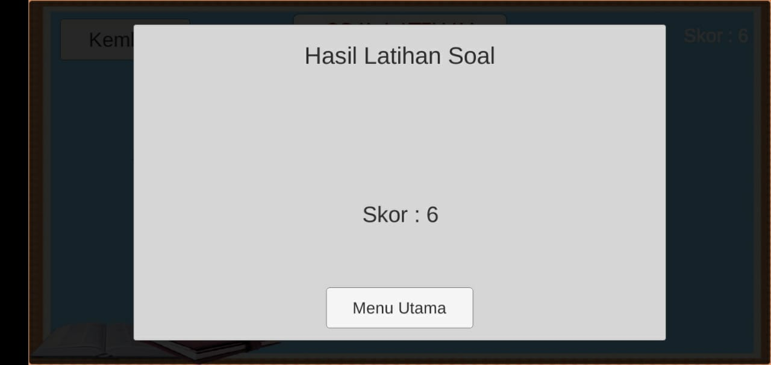
Gambar 16. Tampilan Skor Awal

Pada tampilan sebelumnya adalah hasil skor latihan pertama. Apabila nanti user mendapat nilai kurang memehi bobot nilai latihan dapat mengulang kembali mengerjakan soal latihan lagi. Apabila sudah dikerjakan maka akan muncul tampilan hasil atau skor nilai sebelumnya dan yang baru. Perbandingan nilai nya seperti pada gambar 17 berikut ini.
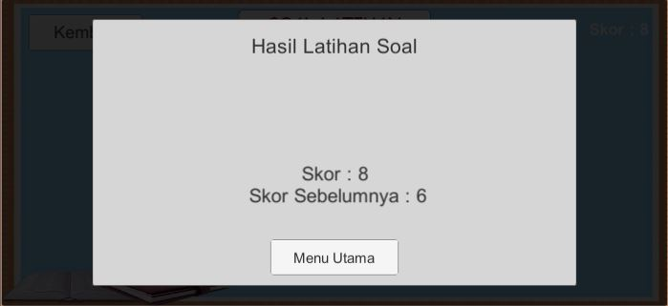
Gambar 17. Tampilan Skor Pertama Dan Kedua

3.4. Pengujian Marker
Dalam sistem media tambhan pembelajaran sistem ekskresi manusia menggunakan sebuah marker sebagai alat media tambahannya. Marker tersebut berupa gambar 2D dimana marker tersebut dapat berbentuk print atau dicetak atau dapat juga terbaca di layar hp tanpa di print menggunakan kertas. Pada proses pengenalan marker dilakukan dalam beberapa pengujian gambar. Hanya ada satu marker yang digunakan dalam sistem aplikasi ini. Seperti yang sudah dijelaskan pada sebelumnya bahwa marker tersebut terdiri dari 3 komponen. Sehingga apabila salah satu komponn tidak ada maka marker tidak akan terdeteksi ataupun terbaca oleh kamera pada sistem tersebut. Untuk marker tersebut tidak berpengaruh garis hitam ditepi gambar marker tersebut. Yang terpenting dan paling utama adalahgambar ketiga komponen yang telah dijelaskan sebeumnya. Kamera akan mendeteksi marker yang ada, apabila sudah terdeteksi maka objek akan ditampilkan pada layar android yang digunakan. Telah dilakukan beberapa kalli pecobaan untuk marker yang berbentuk diprint pada kertas maupun dilayar hp. Pada tabel 1 berisi tentang pengujian pengenalan marker sebagai berikut.
Tabel 1. Pengujian Mengenali Marker

4. Kesimpulan
No | Judul Marker | Marker | Hasil Deteksi
1 | Print marker di kertas | 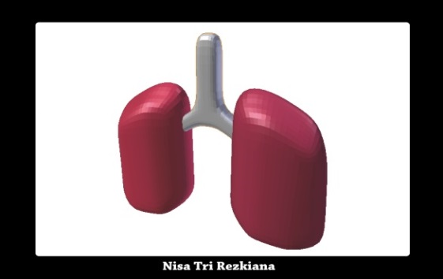 | Terdeteksi
2 | Marker di file Hp | 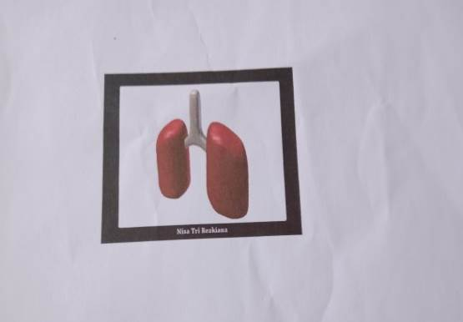 | Terdeteksi
Dari hasil yang telah didapat maka dapat disimpulkan bahwa sistem atau media tambahan untuk proses belajar mengajar bisa menjadi lebih interaktif. Sistem menampilkan gambar atau objek berupa3D dan ada pergerakan atau animasi beserta suara untuk penjelasan dari teori atau mata pelajaran yang diberikan.

Daftar Rujukan
- Azhar Arsyad, Media Pembelajaran, (Jakarta: Raja Grafindo press, 2005), h. 67.

- Amir Isnawati. 2017. “Pengembangan Buku Ajar Dan Augmented Reality (Ar) Pada Konsep Sistem Pencernaan”. Skripsi. Makasar : Universitas Negeri Makasar.

- Azuma, Ronald T. 1997. "A Survey of Augmented Reality". Presence: Teleoperators and. Virtual Environments 6 (4): 355–385. Cuccuredu, Gianluigi. 2010.

- Abdullah Taufiq. 2017. “Pengembangan Aplikasi Edukasi Flora Dan Fauna Indonesia Dengan Menerapkan Teknologi Augmented Reality Berbasis Android”. Tugas Akhir. Depok : STT Terpadu Nurul Fikri.

- Hasruddin. 2009. “Peran Multimedia dalam Pembelajaran Biologi”. Jurnal Tabularasa PPS Unimed, 6, pp.149.

- it-jurnal, "it-jurnal," it-jurnal, May 2014. [Online]. Available: http://www.it-jurnal.com/2014/05/Pengrtian-Augmented-Reality-AR.html.

